Viện Toán ứng dụng và Tin học
Đại học Bách Khoa Hà Nội
THI LẬP TRÌNH HƯỞNG ỨNG SỰ KIỆN
Hour of Code
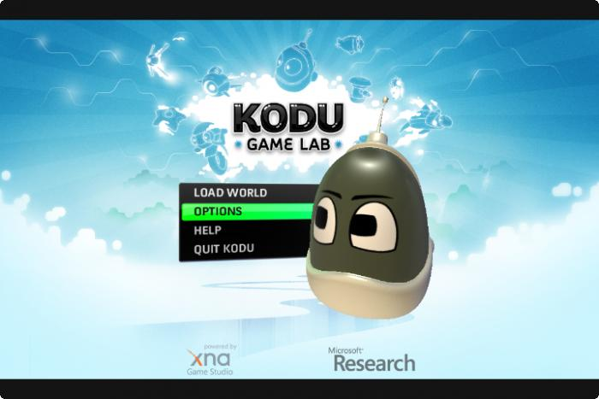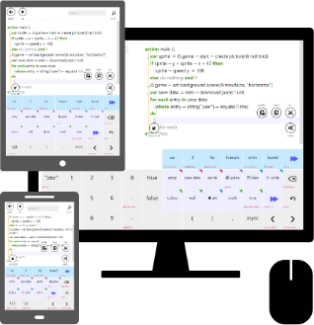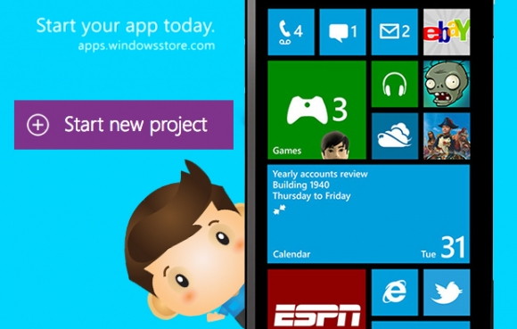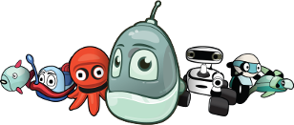
- Mục đích:
Sự kiện Hour of code của thế giới là cơ hội để mỗi sinh viên Viện Toán ứng dụng và Tin học ĐHBKHN tìm hiểu về khoa học máy tính và rèn luyện kỹ năng giải quyết vấn đề, tư duy logic và sự sáng tạo. Hour of code giới thiệu những khái niệm cơ bản, hiện đại về ngành khoa học máy tính và lập trình cho sinh viên, giảng viên Viện Toán ứng dụng và Tin học (SAMI). Đây là cơ hội để sinh viên sớm có một nền tảng cho sự phát triển thành công trên con đường sự nghiệp trong thế kỷ XXI.
Hour of code do tổ chức phi lợi nhuận http://code.org tổ chức, với sự tài trợ của rất nhiều đối tác như Microsoft, Apple, Amazon... Các hoạt động hưởng ứng do SAMI tổ chức được sự tài trợ của công ty Microsoft Vietnam.
Với mục đích hưởng ứng sự kiện Hour of Code cũng như tháng Thanh niên, Sinh viên 2015, Viện phối hợp cùng Liên chi đoàn sinh viên SAMI tổ chức cuộc thi lập trình SAMI-Hour of Code
- Giới thiệu
Cuộc thi gồm ba nội dung thi, với ba bộ giải thưởng là Kodu, TouchDevelop, và WindowsAppStudio.
  - Kodu
Kodu là một giao diện lập trình được ra mắt vào năm 2009, cho phép lập trình trên máy tính cá nhân (PC) và máy chơi game của Microsoft (Xbox). Giao diện lập trình của Kodu khá đơn giản, ngay cả những người không có kinh nghiệm về lập trình và trẻ em cũng có thể sử dụng. Người dùng có thể sử dụng Kodu để lập trình games, xây dựng các hoạt động dạy học, giải đố, kể chuyện, … Bản Kodu cho PC có thể được tải về miễn phí tại http://www.kodugamelab.com/.
  - TouchDevelop
TouchDevelop là một giao diện lập trình cho phép viết mã cho nhiều thiết bị tính toán cá nhân. Người dùng cũng có thể lập trình trực tiếp cho các cảm biến cũng như đa phương tiện thông qua các hàm API bậc cao. Nó cho phép tạo ra các trò chơi, ứng dụng, và xuất bản, phân phối chúng cho người dùng khác. Đặc biệt nó cho phép lập trình dựa trên thao tác vuốt/chạm phổ biến trên các thiết bị di động hiện nay. TouchDevelop thông qua các công nghệ web mới nhất của Internet Explorer, Chrome, và Safari, … cho phép xây dựng các ứng dụng dựa trên điện toán đám mây, vuốt/chạm trên PC, Mac, iPad, iPhone, Android, WindowsPhone, … Đặc biệt TouchDevelop hỗ trợ ba mức kỹ năng: người mới bắt đầu, lập trình viên, và chuyên gia.
  - AppStudio
AppStudio là giao diện lập trình cho phép nhanh chóng tạo ra các ứng dụng cho PC (Windows) và thiết bị di động (WindowsPhone) với mục đích quảng bá thông tin cho mọi người thông qua các công cụ mạng xã hội như FaceBook hay YouTube.
Cả ba công cụ lập trình trên đều có đặc điểm đơn giản, dễ tiếp cận, kể cả đối với người dùng hoàn toàn chưa có kinh nghiệm về lập trình, cũng như không đòi hỏi nhiều thời gian xây dựng một ứng dụng. Tất cả bạn điều bạn cần là ý tưởng.
Hướng dẫn cho những thành viên làm quen lần đầu tham khảo ở slide download ở địa chỉ https://onedrive.live.com/redir?resid=EAD19CB099F09033!48132&authkey=!AHqyC1ZPI0fx1LY&ithint=folder%2c
- Đối tượng tham gia
Tất cả sinh viên viện Toán ứng dụng và Tin học ĐHBKHN.
- Hình thức tham gia
Các thí sinh lựa chọn một trong ba công cụ lập trình trên (một sinh viên có thể tham gia nhiều nội dung đồng thời, nhưng mỗi nội dung chỉ tham gia tối đa một sản phẩm), tạo một ứng dụng sau đó gửi cho ban tổ chức theo email sami.hourofcode@gmail.com. Trong email cần có các thông tin sau:
- Họ tên, lớp, mã số sinh viên
- Sản phẩm dự thi dưới dạng file đính kèm hoặc hướng dẫn truy cập sản phẩm nếu sản phẩm được xuất bản trên mạng hay các chợ ứng dụng.
- Thuyết minh về sản phẩm bao gồm hướng dẫn sử dụng cũng như ý tưởng.
Lưu ý đối với các bài thi quan trọng nhất là ý tưởng của sản phẩm.
Thời hạn gửi bài dự thi: Trước ngày 25/03/2015.
- Cơ cấu giải thưởng
- 50 giải cá nhân cho cả 3 nội dung thi.
- 5 giải tập thể cho những tập thể lớp có số lượng sản phẩm tham gia dự thi đông nhất.
- 10 sản phẩm ấn tượng sẽ được đưa lên chợ ứng dụng với mục đích kinh doanh.
- Có cơ hội trở thành cộng tác viên của công ty Microsoft Vietnam.

Xem thêm thống kê trên http://Code.org

